Міністерство освіти та науки України
ДВНЗ «Приазовській державний технічний університет»
Кафедра інформатики

Звіт з Лабораторної роботи№ 2
З дисципліни «Теорія та практика мов програмування»
Тема: «Робота з циклами»

Виконав
Студент групи KH23
Колесніченко Кирило Олександрович

Перевірила
Проніна О.І.

Дніпро, 2024

Мета: отримати практичні навички роботи з циклами у середовищі розробки Python.

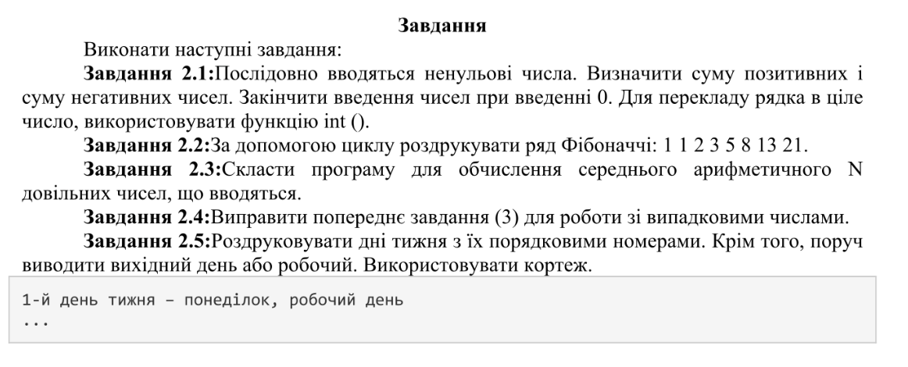

Код та результати його виконання

Task_1

positive_sum = 0
negative_sum = 0

while True:
number = int(input("Enter a number: "))
if number == 0:
break
elif number > 0:
positive_sum += number
else:
negative_sum += number

print(f"Sum of positive numbers: {positive_sum}")
print(f"Sum of negative numbers: {negative_sum}")

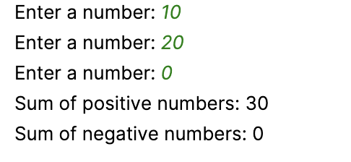

Task_2

def fibonacci_sequence(n):
fib_sequence = [0, 1]
for i in range(2, n):
fib_sequence.append(fib_sequence[-1] + fib_sequence[-2])
return fib_sequence[:n]

num_terms = int(input("Enter the number of terms: "))
print("Fibonacci sequence:", fibonacci_sequence(num_terms))

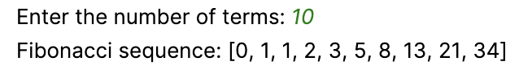

Task_3&4

import random

choice = input("1. Random input\n2. Manual input\nEnter your choice: ")
numbers = []

if choice == "1":
size = random.randint(1, 100)
numbers = list(range(1, size + 1))
for i in range(size):
numbers[i] = random.randint(1, 1000)

if choice == "2":
numbers = list(map(float, input("Enter numbers separated by spaces: ").split()))

average = sum(numbers) / len(numbers) if numbers else 0
print("Average:", average)

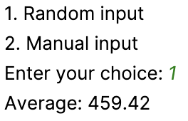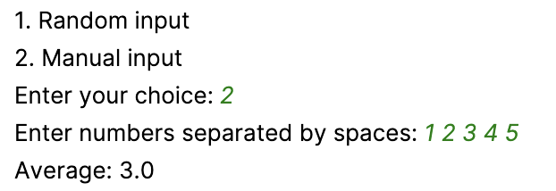
Task_5

week = ["Monday", "Tuesday", "Wednesday", "Thursday", "Friday", "Saturday", "Sunday"]
for i in range(0, len(week)):
print(f"Day #{i+1} is {week[i]} and it is {'working day' if i < 5 else 'weekend'}.")

